Chapitre 2 : Modélisation numérique de l’effet Morton

# Stratégie globale de la modélisation (introduction)

Ce chapitre présente la stratégie de la modélisation de l’effet Morton et les méthodes numériques utilisées en détail.

# Modelisation de la vibration synchrone

## Models de rotor

Le rotor peut être modélisé, soit comme un solide rigide, soit comme une poutre élastique. Lors de simulation de l’effet Morton, un rotor rigide à 4 degrés de liberté est utilisé.

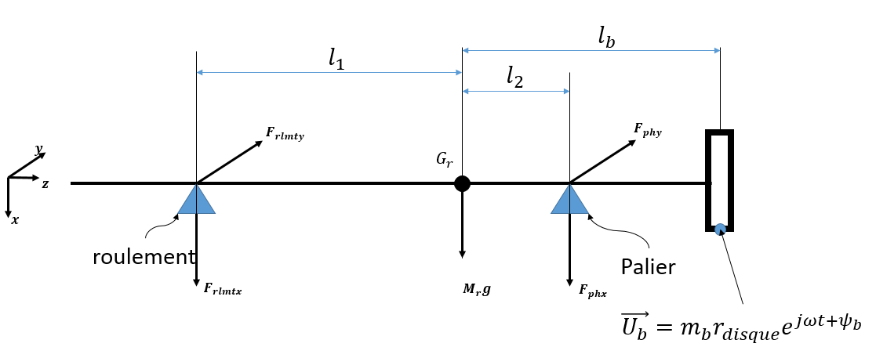

Figure 1 : modèle du rotor à 4DDL

L’équation du mouvement du rotor peut être exprimée au centre de gravité du rotor :

|  |  |
| --- | --- |

* La force du roulement

| $$\left[\begin{matrix}F_{rlmtx} \\ F_{rlmty}\end{matrix}\right]=\left[\begin{matrix}K_{xx}^{rlmt} & 0 \\ 0 & K_{yy}^{rlmt}\end{matrix}\right]\left[\begin{matrix}x_{rlmt} \\ y_{rlmt} \end{matrix}\right]$$ Où $K_{xx}^{rlmt}=K_{yy}^{rlmt}=3.3e8 N.m$ |  |
| --- | --- |

* La force du balourd

| Où : $ψ_{b}$ est la phase du balourd en référant le keyphasor. |  |
| --- | --- |

Lors de la simulation de l’effet Morton, cette phase du balourd est initialement définie à 0, ce qui correspond à la configuration où le balourd mécanique est positionné confondu avec le keyphasor.

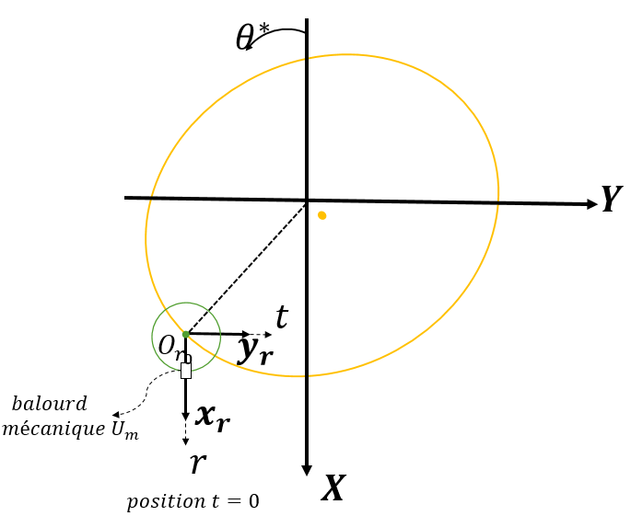

Figure 2 : configuration du balourd mécanique à la position initiale (t=0)

* La force du palier

La force du palier est calculée soit par la résolution de l’équation de Reynolds couplé avec l’équation de l’énergie, soit par les coefficients dynamiques obtenus par la méthode cartographie (**Cf.** Erreur ! Source du renvoi introuvable.).

## Méthode d’intégration temporelle

## Solutions périodiques

# Modélisation de paliers hydrodynamiques

Le palier hydrodynamique est un organe de supportage utilisé dans les machines tournantes (turbines à vapeur, turbomachines, etc…). Un palier hydrodynamique possède trois composantes majeures : l’arbre (rotor), le coussinet (stator) et le lubrifiant. La Figure XX représente schématiquement un palier en fonctionnement avec la création de la pression dans la partie inférieure. Cette génération de pression est dû à l’écrasement de film huile qui forme d’un film mince. Le nom du "film mince" décrit une très faible épaisseur (à l’échelle de micro mètre) situé entre le rotor et le stator. Lors de la mise en rotation de l’arbre, celui-ci se soulève avec l’augmentation de la vitesse. Une fois la vitesse nominale atteinte, le rotor se place à sa position d’équilibre permettant ainsi de compenser l’effort dû à sa masse.

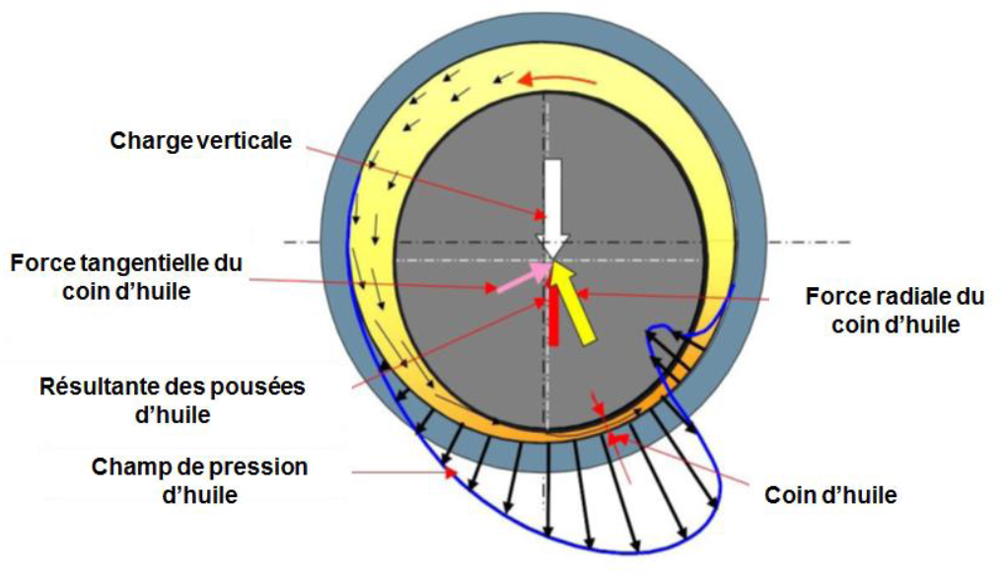

Figure 3 : Représentation des forces hydrodynamiques et de la distribution de pression dans un palier

En même temps de la création de pression, l’écrasement du film lubrifiant entraine le cisaillement visqueux dans le film mince et génère une source de chaleur pour chauffer les organes solides en contact avec le lubrifiant. L’échauffement des solides pourrait éventuellement changer les conditions de fonctionnement du système tournant.

Pour les paliers hydrodynamiques qui fonctionne à basse vitesse de rotation et avec la charge faible, le champ de pression créée dans le film mince peut être décrit par l'équation de Reynolds en isotherme, car l’effet thermique provoqué n’est pas prépondérant. Cependant, pour des vitesses de rotation plus élevées et des charges plus élevées, l'approche isotherme n'est plus suffisante et la variation de la viscosité en fonction de la température doit être prise en compte pour réaliser calculs précis. Par conséquent, l’équation de Reynolds et l’équation d'énergie qui décrit le champ de température au sein du film mince doivent être couplées et résolues séquentiellement. De plus, l'équation d'énergie doit être discrétisée à travers le film mince. Le nombre de points de discrétisation dans cette direction doit être suffisamment grand pour capter les gradients de température aux parois. Pour le régime turbulent de l’écoulement, où ces gradients sont beaucoup plus raides, le nombre de points de discrétisation à travers le film est au moins un ordre de grandeur supérieur à celui utilisé en régime laminaire. Ainsi, la résolution des équations couplées demande un temps de calcul considérable, particulièrement dans le cas de l'analyse transitoire. Bien que la solution numérique de ces équations couplées soit un problème résolu depuis plusieurs décennies, des méthodes numériques efficaces visant à réduire l'effort de calcul sont encore à développer.

En 1986, Elrod et Brewe[1] ont mis au point une approche de réduction numérique pour résoudre l'équation de Reynolds couplée à l'équation d'énergie 2D avec des conditions aux limites de Dirichlet, basée sur une approche Galerkin. La température et la fluidité (inverse de la viscosité) sont approximées par des polynômes de Legendre de troisième ordre au travers de l'épaisseur de film. Elrod a utilisé la méthode en quadrature Lobatto pour discrétiser et calculer les termes intégrales sur l'épaisseur du film. La pression et la température sont discrétisées en utilisant les méthodes classiques des différences finies dans les autres directions. La méthode a montré une bonne concordance avec les approches classiques. Dans un travail ensuite [2], Elrod amélioré la précision de la méthode en approximant la température et la fluidité en utilisant des ordres arbitraires polynômes de Legendre.

En 2005, Moraru[3] étend l'approche présentée par Elrod[2] aux fluides compressibles et prend également en compte une densité dépendant de la température. Dans son travail, une formulation 2D de l'équation d'énergie négligeant la conduction thermique axiale est utilisée. Contrairement à[1] et[2], la densité est également approchée par des polynômes de Legendre sur l'épaisseur du film fluide. Les équations aux dérivées partielles sont résolues par des méthodes de différence finie avec un schéma Unwind pour raison de la stabilité numérique.

En 2009, Feng et Kaneko[4] ont utilisé la même approche que Moraru pour calculer les distributions de température et de pression dans un palier à feuille à enroulements multiples tout en tenant compte des flexions de la feuille. Contrairement à Moraru, Feng et Kaneko ont résolu l'équation d'énergie sur un domaine de calcul 3D en utilisant des méthodes de différence finie.

En 2015, Mahner et al. [5] ont utilisé l'approche de réduction pour analyser les performances en régime permanent des paliers de butée et de coulisseaux fonctionnant avec un fluide compressible. Les auteurs ont utilisé la méthode en quadrature, la méthode en quadrature modifiée, la méthode de collocation du point Lobatto et la méthode de Galerkin afin de réduire le nombre d'inconnues des équations discrétisées. Selon les auteurs, toutes ces méthodes ont permis une réduction de temps significative par rapport aux méthodes classiques.

Afin de réduire l’effort de calcul lors de la résolution des équations de Reynolds et l’énergie, une approche spectrale appelée "Méthode de collocation du point de Lobatto (LPCM)" [] est utilisée pour la simulation de l’effet Morton. Cette méthode est également couplée avec un algorithme de cavitation [] qui permet de traiter la zone de rupture de film lors du fonctionnement de palier hydrodynamique.

Pour la suite, différents éléments nécessaires pour construire le solveur du palier hydrodynamique utilisé sont présenté. Dans un premier temps, la détermination de l’épaisseur du film avec le désalignement de rotor au niveau du palier est mentionnée. Puis, la résolution classique des équations de la lubrification thermo-hydrodynamique dans le cas du palier sont détaillée. Ensuite, la méthode de collocation des points de Lobatto est expliquée. Une comparaison de cette méthode avec la méthode classique sont décrite en Annexe afin d’illustrer sa robustesse. Enfin, Une approche du moyennage du flux thermique dans le temps est exposée. Cette approche permet de diminuer encore l’effet de calcul lors de la simulation de l’effet Morton.

## Epaisseur du film mince avec l’effet de désalignement

L’épaisseur du film mince qui est un paramètre important lors de la modélisation de la lubrification hydrodynamique. Elle est essentiellement déterminée par la géométrie du palier utilisée et la position du centre du rotor dans le palier. La plupart des études antérieures n'ont considéré que le mouvement 2D du rotor dans le plan médian du palier (figure XX). Cependant, suite à l’effet thermique, le désalignement de rotor et autres phénomènes, les petits changements sur le jeu du fonctionnement de palier en dehors du plan médian du palier pourrait influencer l’épaisseur du film et la précision du calcul. Dans le cas de la simulation de l’effet Morton, afin d’obtenir l’épaisseur du film de manière plus précise, le désalignement de rotor a été pris en compte au niveau du palier.

XXXX figures

Pour le palier circulaire qui possède un jeu C et une largeur L, sans l’effet du désalignement, l’épaisseur du film $h$ peut être décrite en fonction de la position du centre de rotor $O_{r}\left(x_{r},y_{r}\right)$ et le jeu radial du palier $C$ ( Eq.4 ).

|  |  |
| --- | --- |

Avec $θ^{*}$ la coordonnée dans la direction circonférentielle dans le repère fixe $R<x,y>$

Considérant le désalignement du rotor au niveau du palier, le mouvement du tangage $θ_{y}$ et du roulis $θ_{x}$ du rotor dévie celui-ci de la direction axiale $z$ (figure XX). Ces mouvements de rotation autour de l’axe $x$ et l’axe $y$ vont changer légèrement l’épaisseur de film hors plan médian du palier et ainsi influencer la portance de palier.

En introduire les rotations $θ_{y}$ et $θ_{x}$ et le coordonnée $z$ ($z∈[-0.5L,0.5L]$), Eq.4 est modifiée :

|  |  |
| --- | --- |

Lors du calcul en transitoire, la variation de l’épaisseur du film dans le temps pourrait être exprimé:

|  |  |
| --- | --- |

Les paramètres $x_{r}, y_{r}, θ_{x}, θ_{y}$ et $\dot{x_{r}}, \dot{y_{r}}, \dot{θ_{x}}, \dot{θ_{y}}$ sont les paramètres cinématiques issus du modèle de rotor. Ils peuvent être obtenus au niveau du nœud où le palier est modélisé

## Equations de la lubrification thermohydrodynamique

La résolution des équations de la lubrification thermo-hydrodynamique consiste à résoudre simultanément l’équation de Reynolds et l’équation de l’énergie. Dans un cas d’un palier hydrodynamique, le phénomène de la rupture et de la reformation de film lubrifiant (phénomène de cavitation en lubrification) est souvent rencontré. Ainsi, un modèle de cavitation est nécessaire pour en prendre en compte. La résolution permet d’obtenir le champ de pressure et ainsi de déduire la force et le moment généré dans le palier. En même temps, le champ de température au sein du film mince et le flux thermique à l’interface fluide-structure peut être calculé à l’issu de la résolution.

### Equation de Reynolds généralisée

Equation de Reynolds généralisée est une forme simplifiée de l’équation de Navier-Stokes pour décrire la pression d’un fluide dans des mécanismes lubrifiés. Elle s’est déduite de l’équation de Navier-Stokes en prenant des hypothèses [1] ci-dessous :

* L’épaisseur de film est très inférieure à la longueur et la largeur du domaine.
* Le milieu fluide est un milieu continu,
* L’écoulement est laminaire,
* Le fluide est newtonien,
* Les forces extérieures massiques dans le fluide sont négligeables,
* Les forces d’inertie sont négligeables devant les forces de viscosité et de pression,
* Il n’existe pas de glissement entre le fluide et les parois de contact,
* La courbure générale du film est négligée (cas des paliers radiaux),

Avec ces hypothèses, les équations de Navier-Stokes se réduisent à trois équations :

|  |  |
| --- | --- |

Ces équations sont écrites dans l’espace qui représente le domaine d’étude pour un palier hydrodynamique ( figure ). Celui-ci est délimité par deux parois entre lesquelles est intercalé un film mince. Les axes sont choisis de manière à avoir la direction $y$ selon l’épaisseur du film. Un point $M_{1}$ de la paroi 1 (paroi inférieure) est animé d’une vitesse de composantes $U_{1},V_{1}$ et $W_{1}$ et possède une coordonnée $h_{1}$ selon $y$. Il existe un point $M_{2}$ sur la paroi 2 (paroi supérieure) possédant une vitesse de composantes $U_{2},V_{2}$ et $W_{2}$ situé à une coordonnée $h_{2}$ dans la direction $y$.

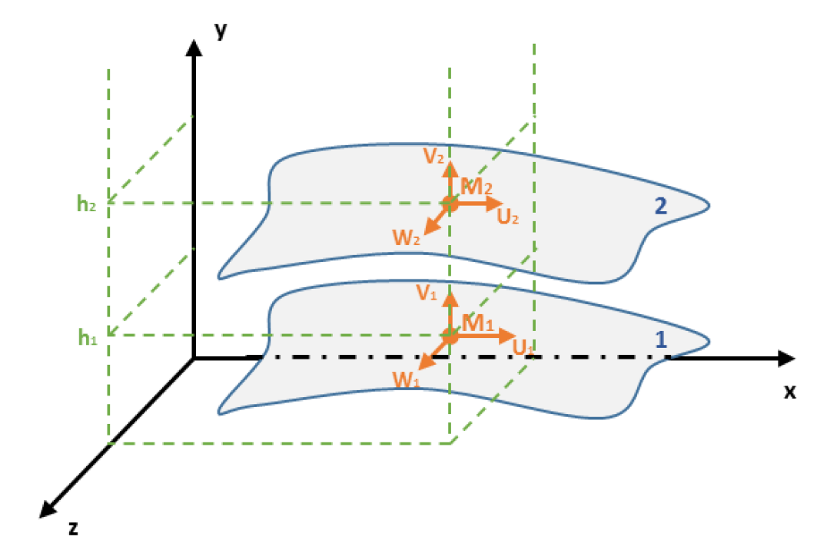

Figure 4 : domaine d’étude pour un palier hydrodynamique

Il est alors possible d’exprimer les composantes de la vitesse $u$ et $w$ à partir de cette forme simplifiée de l’équation de Navier Stokes (Eq.7). En intégrant deux fois selon l’épaisseur du film, les vitesses $u$ et $w$ sont écrit :

|  |  |
| --- | --- |

et $J_{0}$ sont les termes intégrales qui contiennent les informations de viscosité Eq.9. Les termes $I_{1}$ et $I_{0}$ sont dépendant de toute l’espace $x,y,z$ et le temps $t$, alors que les termes $J_{1}$ et $J_{0}$ ne sont dépendant que du plan x-z, car l’intégration est faite à travers l’épaisseur de film.

|  |  |
| --- | --- |

Une fois les expressions de vitesses sont déduites, elles peuvent alors être introduites dans l’équation de continuité qui est intégrée dans l’épaisseur de film.

|  |  |
| --- | --- |

C’est ainsi qu’est obtenue l’équation de Reynolds généralisée.

|  |  |
| --- | --- |

sont fonctions de $x ,z$ et $t$ tel que $:$

| $$R(x,z,t)=\int_{h_{1}}^{h_{2}}{ρ(x,y,z,t)dy}$$ $$A_{1}(x,z,t)=\int_{h_{1}}^{h_{2}}{ρI_{1}dy}$$ $$A_{0}(x,z,t)=\int_{h_{1}}^{h_{2}}{ρI_{0}dy}$$ $G(x,z,t)=-\left( A_{1}-\frac{J_{1}}{J_{0}}A_{0}\right)$; $$F(x,z,t)=\frac{A_{0}}{J_{0}}$$ |  |
| --- | --- |

### Modèles de cavitation

L’épaisseur de film d’un palier est composée de zones dîtes convergentes et divergentes. Les zones convergentes correspondent aux endroits où l’épaisseur de film est réduite entraînant la création de pression. En opposition, il existe des zones divergentes où l’épaisseur de film augmente et où la rupture de film est généralement observée.

### Equation de l’énergie en 3D

### algorithme de couplage

## Méthode de colocation des points de Lobbato

## Approche du moyennage du flux thermique dans le temps

Afin de calculer le champ de température à la surface du rotor en transitoire et déduire la différence de la température $∆T$, les phénomènes avec l’échelle de temps petite (milli seconde) comme la vibration synchrone doit être couplés avec les phénomènes caractérisés par l’échelle de temps grande (des minutes voir des heures) tel que le transfert de la chaleur et la déformation thermique. Cependant, ce couplage avec les échelles de temps différentes nécessite d’un effort de calcul très onéreux. Pour cette raison, une nouvelle méthode nommée " **Approche du moyennage de flux thermique dans le temps** " est proposée dans la simulation de l’effet Morton.

Cette approche suppose que quand la vibration synchrone se comporte sur le rotor, l'orbite de vibration synchrone ne change guère pendant certaines périodes de rotation. Ainsi, le flux thermique généré par chaque période de rotation reste le même et il devient possible d'utiliser un flux thermique moyenné dans une période de rotation $q_{moy}^{rotor}$ pour estimer la température du rotor. Toutefois, ce flux thermique ne reste que valable pour une durée de temps courte. Une fois l’orbite synchrone s’est suffisamment évoluée, le flux thermique moyenné devrait être renouvelé.

Ce flux thermique moyenné est calculé à partir du flux thermique instantané $q_{i}$ obtenu à chaque position dynamique sur l’orbite synchrone (**Figure *4***). En supposant que l'orbite synchrone est décrite par $N_{t}$ positions, la résolution de l'équation d'énergie 3D du film couplée à l'équation de Reynolds généralisée à chaque position $Or_{i} (i∈[1,Nt])$ donne le flux thermique instantané $q_{i}$ reçu par le rotor.

Il est à noter que la condition aux limites thermique entre le rotor et le film mince n'est pas simple en raison du repère mobile $R_{2}<r,t>$ du rotor et du repère fixe $R_{1}<X,Y>$ du film mince. Pour une orbite synchrone établie, la première position $(t_{0}:t=0)$ est définie lorsque l'axe $r$ du repère mobile passe par l'axe $X$ du repère fixe. A l'instant $t_{i}$, le rotor est à la position $t_{i}$ où l'angle de rotation est $ωt_{i}$. Considérant la rotation du rotor, la relation entre le flux thermique $q^{R_{1}}\left(θ^{*}\right)$ obtenu de la résolution de l’équation de l’énergie dans $R_{1}$ et le flux thermique appliqué au rotor $q^{R_{2}}(θ_{r})$ dans $R_{2}$ peut être exprimée dans Eq.5 et celle entre les températures $T^{R_{2}}\left(θ_{r}\right)$ et $T^{R_{1}}\left(θ^{*}\right)$ exprimées dans les deux repères est similaire.

|  |  |
| --- | --- |

Après la résolution de l'équation d'énergie 3D dans le repère fixe $R_{1}$ à la position $Or_{i}$, le flux thermique instantané $q_{i}$ à la surface du rotor dans le repère mobile $R_{2}$ est écrit :

|  |  |
| --- | --- |

Le flux thermique moyenné $q_{avg}^{rotor}$ obtenu par les positions sur l'orbite synchrone est ainsi calculé par:

|  |  |
| --- | --- |

Où le pas de temps est donnée par $dt=\frac{T_{rotation}}{Nt}$

Ce flux thermique moyenné $q_{avg}^{rotor}$ va être ensuite appliqué au modèle thermique du rotor qui permet d’avoir le champ de température à la surface du rotor $T^{rotor}$.

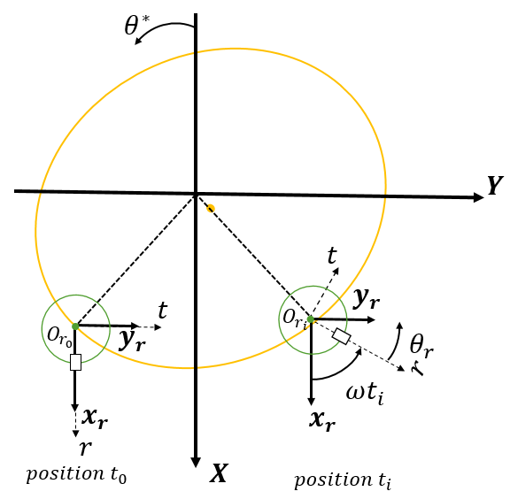

Figure 5 : système de références $R_{1}$ et $R_{2}$ avec le rotor aux positions $t_{0}$ et $t_{i}$

## Annexe : comparaison des méthodes sur l’équation de l’énergie.

# Modélisation thermomécanique

## transfert de la chaleur dans les solides

## Modélisation de l’effet du balourd thermique

# Analyse de l’instabilité du type l’effet Morton

L’analyse de stabilité de l’effet de Morton est basée sur coefficients d’influence $A, B, C$ initialement utilisés par Murphy et Lorenz en 2010 []. Ces trois coefficients d’influence sont exprimés sous forme matricielle :

|  |  |
| --- | --- |
|  |  |

Un vecteur $v_{0}=\left|v_{0}\right|\left(cosα_{0},sinα_{0}\right)$ multiplie par la matrice $M$ subi une homothétie $\left|M\right|$ et une rotation  :

|  |  |
| --- | --- |
|  |  |

Le module $\left|M\right|$ des coefficients d’influence décrit une sensibilité du $\left|v_{1}\right|$ par rapport à $\left|v_{0}\right|$. L’angle de rotation $α_{M}$ décrit le déphasage entre les deux vecteurs $v_{0}$ et $v_{1}$ utilisés pour décrire les informations physiques concernés. Les trois coefficients d’influence utilisés pour décrire l’effet de Morton sont présentés dans la partie suivante.

* Coefficient d’influence $A$

Le coefficient d’influence $A$ décrit la relation linéaire entre le vecteur de vibration $V$ et le vecteur du balourd $U$ (Eq.10).

|  |  |
| --- | --- |
| $$V=A U$$ |  |

Le vecteur du balourd $U$ permet de connaitre la quantité du balourd et l’emplacement du balourd (le point lourd) dans la direction circonférentielle de rotor. La quantité du vecteur $V$ présente l’amplitude de vibration crêt-à-crêt au niveau du palier et sa phase. Le vecteur du balourd $U$ est une donnée connue qui est cohérent avec les données d’essai, alors que le vecteur de vibration $V$ devrait être déterminé par un calcul de réponse au balourd ou la mesure expérimentale.

Les méthodes numériques pour déterminer ce vecteur de vibration $V$ peut regrouper en deux catégories : démarche linéaire et non linéaire. La démarche linéaire s’est basée sur les coefficients dynamiques de palier et est assez efficace en termes de temps de calcul. Elle peut être appliquée à l’aide de la plupart des codes en dynamique des rotors. La démarche non-linéaire nécessite de coupler le modèle de rotor avec un modèle de palier et de calculer la force de palier en solvant l’équation de Reynolds à chaque pas d’intégration temporelle. Quand l’orbite synchrone existe et convergée, le composant synchrone peut être déterminé à l’aide de la transformation de Fourier rapide (FFT) sur la trajectoire obtenue. La démarche non-linéaire est considérablement onéreuse en termes de temps de calcul lors que l’effet thermique est pris en compte. Le composant synchrone (selon la direction **X** ou **Y**) sous forme de nombre complexe peut être utilisé pour exprimer ce vecteur.

* Coefficient d’influence ***B***

L’approximation de la matrice ***B*** est importante pour savoir le déclenchement de l’instabilité provoquée par l’effet Morton. Cette Matrice caractérise la sensibilité de la différence de la température à la surface de rotor $T$ par rapport à la vibration $V$. En régime stationnaire, il est assumé que cette différence de température varie linéairement en fonction de l’amplitude de vibration synchrone.

|  |  |
| --- | --- |
| $$T=B V$$ |  |

La phase du vecteur $T$ donne la position du point chaud dans la direction circonférentielle de rotor. La phase donnée par la matrice **B** montre le déphasage entre la phase de vibration synchrone et le point chaud.

Les méthodes numériques pour calculer cette matrice ***B*** est variée. Selon la complexité de l’implémentation, elles peuvent être regroupées par deux approches différentes. Une approche simple et une approche robuste. L’approche simple a été utilisée par Murphy et Lorenz dans leurs études []. Ils se sont concentré sur le régime stationnaire et ont appliqué une approche de moyennage de température en se basant sur l’orbite synchrone établie. La température à la surface du rotor était supposée égale à celle de film mince calculée. Cette démarche ne considère pas le régime transitoire et le transfert de chaleur dans le rotor, ainsi le déphasage entre le point chaud et le point haut ne peut pas être déterminé. Une approximation en utilisant les données mesurées publiée dans la littérature permet de fixer ce déphasage à 30 dégrée.

L’approche complexe fait intervenir tous les modèles physiques concernés dans l’effet Morton. Au moment de résoudre l’équation de mouvement de rotor couplé avec le modèle de palier pour caractériser la matrice $A$, le flux thermique obtenu à l’interface rotor-fluide est utilisé pour calculer le champ de température de rotor grâce à un modèle de conduction thermique en 3D. Quand l’orbite synchrone est convergée et le champ de température du rotor n’évolue plus dans le temps, la solution donnée par le modèle de conduction permet de déterminer le vecteur de la différence de température $T$ et de caractériser la matrice $B$.Contrairement à l’approche simple, l’approche complexe considérant le régime transitoire est capable d’avoir la phase du point chaud de manière correcte, ainsi le déphasage entre le point chaud et le point haut.

* Coefficient d’influence $C$

La matrice $C$ permet d’exprimer la sensibilité du balourd thermique $U_{th}$ généré par la déformation thermique de rotor par rapport à la différence de température de rotor $T$.

|  |  |
| --- | --- |
| $$U_{th}=C T$$ |  |

Le balourd thermique va être combiné avec le balourd mécanique $U_{0}$ pour donner le balourd total qui contribue à la vibration synchrone.

|  |  |
| --- | --- |
| $$U=U_{0}+ U_{th}$$ |  |

Contrairement aux deux autres coefficients, la matrice $C$ est directement liée à la configuration géométrique du banc d'essai et indépendant de la vibration, ainsi la vitesse de rotation.

Pour déterminer $C$, il existe également deux types d’approches : approche analytique et approche numérique.

L’approche analytique était proposée par Dimarogonas [] en 1983. En supposant un gradient de température, linéaire et symétrique à la surface du rotor et uniforme sur toute la longueur du palier, le balourd thermique (**Eq.14**) pourrait être généré au centre de gravité du poids en porte-à-faux. La matrice $C$ pourrait ainsi être déduite, sachant que l’angle de rotation $α_{C}$ est égal 180 degré prenant en compte la direction de la courbure de rotor générée par $T$

|  |  |
| --- | --- |
| $$U_{th}=M\frac{αLL_{w}}{R}T$$ $M$*: masse du disque au porte-à-faux en [g] $α$: coefficient de dilatation thermique $L_{w}$: largeur du palier en [mm] $L$: distance axiale entre le milieu du disque et le milieu du palier [mm] $R$: Rayon de l’arbre [mm]* |  |

L’approche numérique s’est basée sur un modèle thermomécanique d’éléments finis en 3D. En appliquant un gradient de température avec une différence de la température unitaire $(∆T=1°C)$ à la surface du rotor dans le palier, le déplacement $d_{dfn}$ de la fibre neutre à cause de la déformation thermique peut être obtenu. Par la définition du balourd, ce déplacement combine avec la masse du disque $M$ en porte-à-faux permettant d’obtenir le balourd thermique généré au centre de gravité du poids en porte-à-faux.

|  |  |
| --- | --- |
| $$U_{th}=Md_{dfn}$$ $M$*: masse du disque au porte-à-faux en [g] $d_{dfn}$: déplacement de la fibre neutre [mm]* |  |

* Critère de stabilité.

Lors du fonctionnement de rotor, le calcul de l'évolution temporelle de l'état thermique du rotor peut être décrit dans l’équation Eq.16.

| $$D\dot{T\left(t\right)}+E\left[T\left(t\right) -T_{ss}\right]=0$$ ou $$τ\dot{T\left(t\right)}+T\left(t\right)=T_{ss}$$ |  |
| --- | --- |

Avec $T(t):$ 
 température dépendant du temps

$T_{ss}:$ température en régime stationnaire

$\dot{T(t)}:$ vélocité thermique ou gradient de température dans le temps

D: amortissement thermique

$E:$ rigidité thermique

$τ:$ constante de temps thermique $τ=D/E$

Si l’état thermique du rotor est stable et convergé dans le temps, la solution de Eq.16 existe quand le $t$ tends vers $+∞$. On peut établir un critère de stabilité à partir de cette hypothèse.

En remplaçant le vecteur $T_{ss}$ dans Eq.16 par les matrices $A,B,C$, on obtient :

|  |  |
| --- | --- |

Cette équation est une équation différentielle de premier ordre, inhomogène et avec des coefficients constants. La solution générale de l’équation homogène est :

|  |  |
| --- | --- |

Cette solution générale est injectée dans l’équation homogène :

| $$sτ\hat{T}+\left(I-BAC\right)\hat{T}=0$$ ou $$\left(BAC-I\right)\hat{T}=sτ\hat{T}$$ |  |
| --- | --- |

La solution homogène est donc donnée par les valeurs propres $sτ$ de la matrice $BAC-I$. Après calcul, ces valeurs propres sont :

|  |  |
| --- | --- |

La condition pour une solution $T\left(t\right)$ stable est donc :

|  |  |
| --- | --- |

Ce qui revient à :

| ou |  |
| --- | --- |

# Référence

1. J. Frêne, D. Nicolas, B. Degueurce, D. Berthe et M. Godet, Lubrification hydrodynamique- paliers et butées, Paris: Eyrolle, 1990.